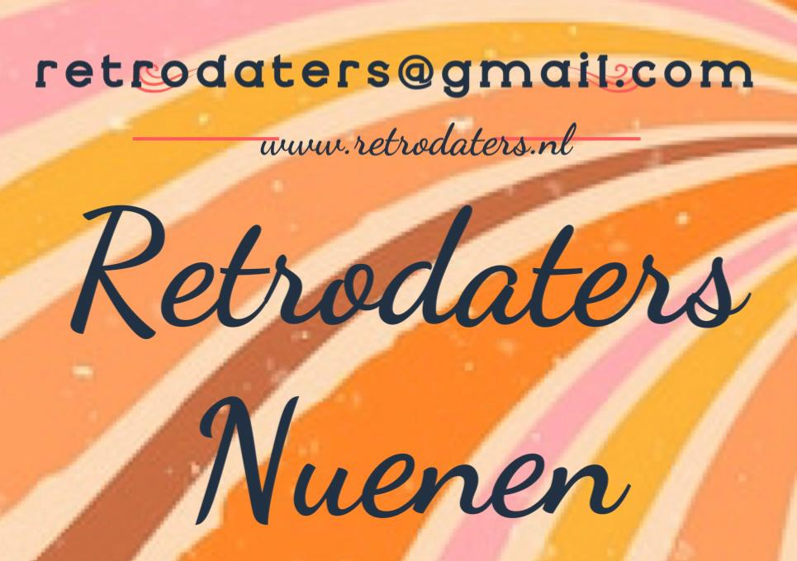

Nieuwsbrief December 2023

Beste Retrodater,
De Kerstdagen en een nieuw jaar staan voor de deur, dus tijd om onze dromen uit te laten komen en elkaar te gaan ontmoeten.
Hoe gaan we dit aanpakken?
Begin januari willen we een inloopavond organiseren waarbij wij jullie en jullie ons kunnen leren kennen. Dit zal plaatsvinden in Café Schafrath in Nuenen (onze Retrodaters-huiskamer). Datum en tijdstip volgt nog.
Zaterdag 20 januari vieren we de start van onze Retrodaters-community met een gezellig Retrofeest in Café Schafrath.
Verder zouden we het fijn vinden als je alvast, d.m.v. een reactie op deze mail, je even voorstelt met daarin de volgende informatie:
Naam, adres, woonplaats, telefoonnummer, geboortedatum, op zoek naar man of vrouw, partner of vriendschap. Vertel ook kort wat over jezelf, liefst met foto. Geef daarbij ook aan of we je telefoonnummer mogen gebruiken in de Retrodaters Whatsapp-groep.
Uiteraard gaan wij vertrouwelijk om met je persoonsgegevens.
Zijn er vragen dan kun je ons mailen op retrodaters@gmail.com.

Tot gauw,

Namens Retrodaters Jaklien Koole, Ellen Fliervoet, Coby van der Meijden

